Trattamenti termici delle leghe di Titanio

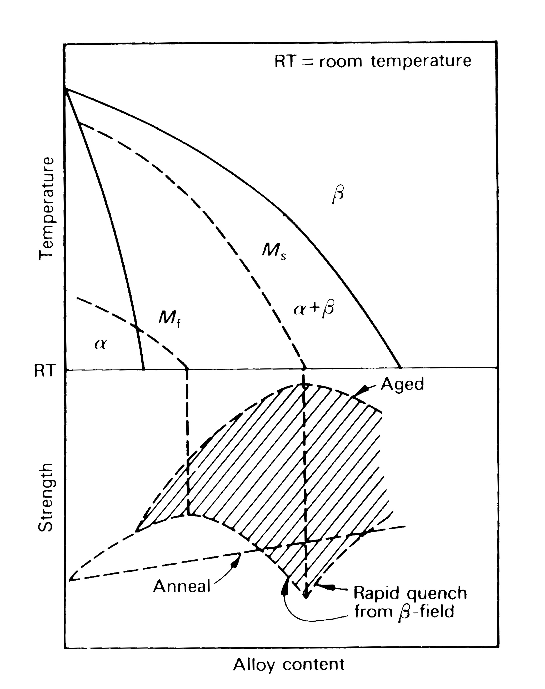
La resistenza aumenta all'aumentare del contenuto di fase β. La fase β pero' presenta caratteristiche diverse se la lega viene trattata termicamente partendo dal campo α+β o da quello β.
Il massimo di resistenza si ottiene per composizioni che hanno M_{f} a RT mentre il minimo di resistenza per quelle che hanno M_{s} a RT (100% di β metastabile). Se pero' queste composizioni vengono invecchiate (decomposizione fase β) si ottengono valori molto elevati di resistenza.

